Дистанционное обучение с 05.10 – 09.10
Группа «Ручеек»
Речевое развитие- «Гласные звуки
https://nsportal.ru/detskiy-sad/raznoe/2019/12/16/konspekt-zanyatiya-po-razvitiyu-rechi-na-temu-glasnye-zvuki

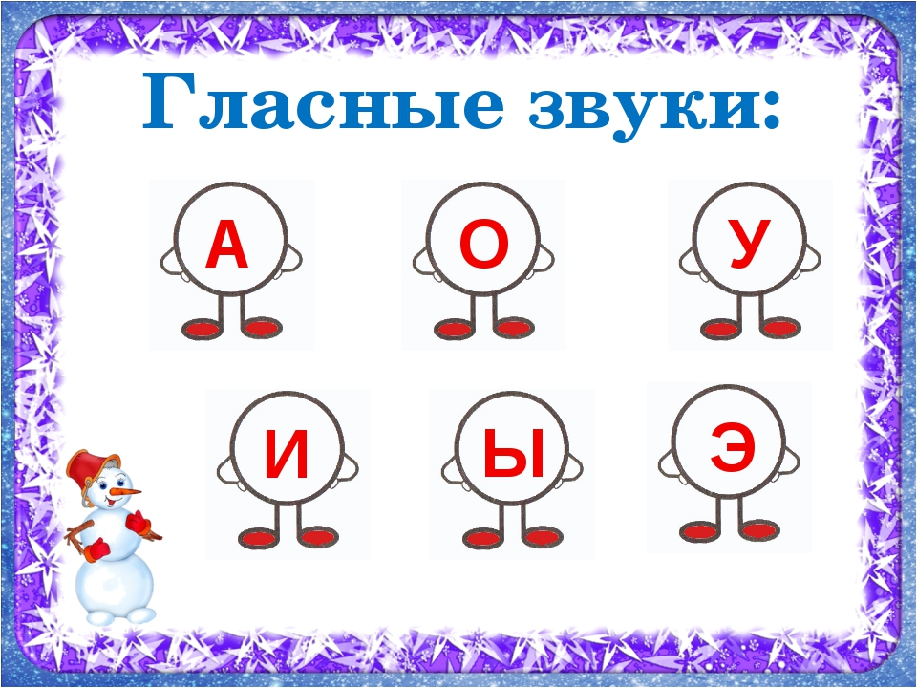
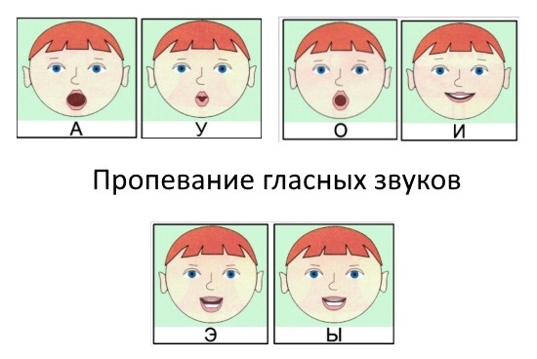

Математика- «Счет до 5»
https://www.maam.ru/detskijsad/konspekt-zanjatija-po-matematike-v-starshei-grupe-schet-predmetov-do-5.html
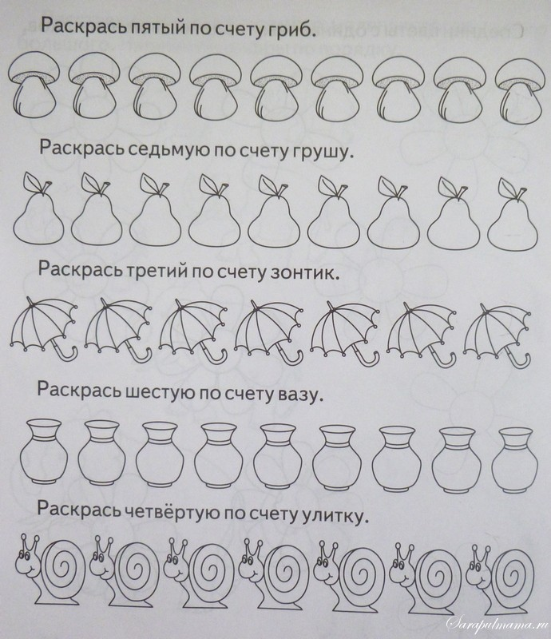
Речевое развитие- «Монолог-диалог», В гостях у семьи экономистов.»
https://www.maam.ru/detskijsad/konspekt-zanjatija-po-razvitiyu-rechi-v-starshei-grupe-v-gosti-k-domovenku-kuze-dialog-monolog.html

https://nsportal.ru/detskiy-sad/applikatsiya-lepka/2015/02/18/nod-v-starshey-gruppe-v-gostyakh-u-semi-ekonomistov

Ознакомление с окружающим- «Предметы, облегчающие труд человека в быту»
https://www.maam.ru/detskijsad/konspekt-zanjatija-po-okruzhayuschemu-miru-v-starshei-grupe-na-temu-predmety-oblegchayuschie-trud-cheloveka-v-bytu.html

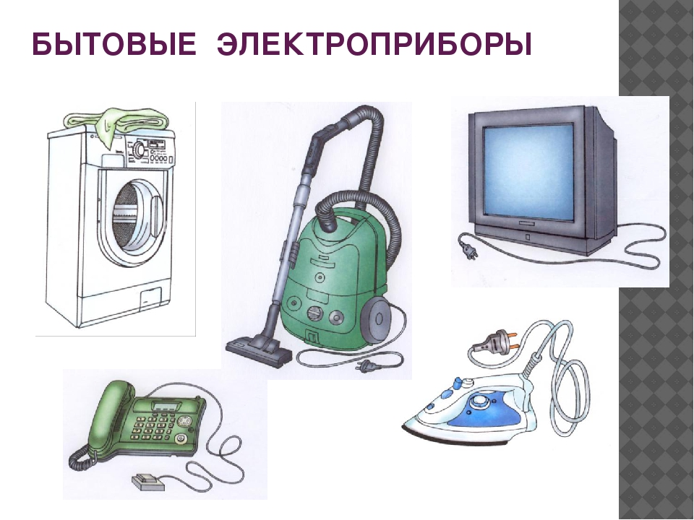

Художественная литература- Верность роднойземеле. Чтение былин вкратце «Илья Муромец», Добрыня Никитич», «Алеша Попович», «Никита Кожемяка»(СИ)
https://nsportal.ru/detskii-sad/vospitatelnaya-rabota/2016/11/11/konspekt-zanyatiya-dlya-doshkolnikov-starshaya-gruppa
ОБЖ- «Красота окружающего мира»
https://infourok.ru/prezentaciya-na-temu-krasota-okruzhayuschego-nas-mira-1659075.html

